LAPORAN
PROGRAM KEMITRAAN MASYARAKAT (PKM)

Pelatihan “SHIBORI” Kain Batik Jepang dalam Meningkatkan Ketrampilan Dan Kreativitas, Serta Menumbuhkan Jiwa Kewirausahaan Di Masa Pandemi Covid-19 Pada Guru-guru SMA yang tergabung dalam Musyawarah Guru Mata Pelajaran (MGMP) Bahasa Jepang Wilayah DKI Jakarta

Oleh :
Retno Utari, M. Pd (0321086803/Ketua)
Rita Agustina Karnawati, M. Pd (0318087001/ Anggota)
Dra. Rina Sukmara, M. Pd (0313105902/ Anggota)

PROGRAM STUDI PENDIDIKAN BAHASA JEPANG
FAKULTAS KEGURUAN DAN ILMU PENDIDIKAN
UNIVERSITAS MUHAMMADIYAH PROF. DR. HAMKA
2021

HALAMAN PENGESAHAN PROGRAM KEMITRAAN MASYARAKAT
Judul : Pelatihan “SHIBORI” Kain Batik Jepang dalam
Meningkatkan Ketrampilan Dan Kreativitas, Serta
Menumbuhkan Jiwa Kewirausahaan Di Masa
Pandemi Covid-19 Pada Guru-guru SMA yang
tergabung dalam Musyawarah Guru Mata
Pelajaran (MGMP) Bahasa Jepang Wilayah DKI
Jakarta
Mitra Program PKM : Musyawarah Guru Mata Pelajaran (MGMP)
Bahasa Jepang Wilayah DKI Jakarta
- Jenis Mitra :
- Ketua Tim Pengusul
- Nama : Retno Utari, M. Pd
- NIDN : 0321086803
- Program Studi/Fakultas : Pendidikan Bahasa Jepang/FKIP UHAMKA
- Bidang Keahlian : Pendidikan Bahasa Jepang
- Alamat Rumah /Telp/Faks/ : Jl. Swadaya Utama No. 55 Q RT 001 RW 011,
Curuq Cimanggis, Depok
- No Handphone : 0821 2337 0713
- E-mail : retnoutari_2011@yahoo.co.id
- Anggota Tim Pengusul
- Jumlah Anggota : Dosen 2 orang
- Nama Anggota I/bidang keahlian : Rita Agustina Karnawati, M Pd / Pendidikan
Bahasa Jepang
- Nama Anggota II/bidang keahlian : Dra. Rina Sukmara, M. Pd / Pendidikan Bahasa
Jepang
- Mahasiswa yang terlibat : 1 orang
- Nama Mahasiswa I : Tasya Agustina Sofyan
- Lokasi Kegiatan/Mitra
- Wilayah Mitra (Desa / Kecamatan) : Jakarta
- Kabupaten / Kota : Jakarta
- Provinsi : Jakarta
- Jarak PT ke lokasi mitra (km) : 20 KM
- Alamat Mitra/Telp/Faks : SMA Negeri 77 Jakarta, Jalan Cempaka Putih
Tengah XVII No. 1 RT 02 RW 08, Cempaka
Putih Timur, Jakarta Pusat
- Jangka waktu pelaksanaan : 4 Bulan
- Biaya Total : Rp 7. 000.000
- LPPM UHAMKA : Rp.7.000.000
- Sumber lain (tuliskan ….) : Rp. –

Mengetahui, | Jakarta, Agustus 2021
Ketua Prodi  Rita Agustina Karnawati, M.Pd  NIDN.0318087001 | Ketua Tim Pengusul  Retno Utari, M. Pd  NIDN. 0321086803
Dr. Desvian Bandarsyah, M.Pd  NIDN. 0317126903 | Ketua LPPM UHAMKA  Prof. Dr. Nani Solihati, M.Pd  NIDN. 0029116401
SURAT PERINTAH KERJA (SPK)
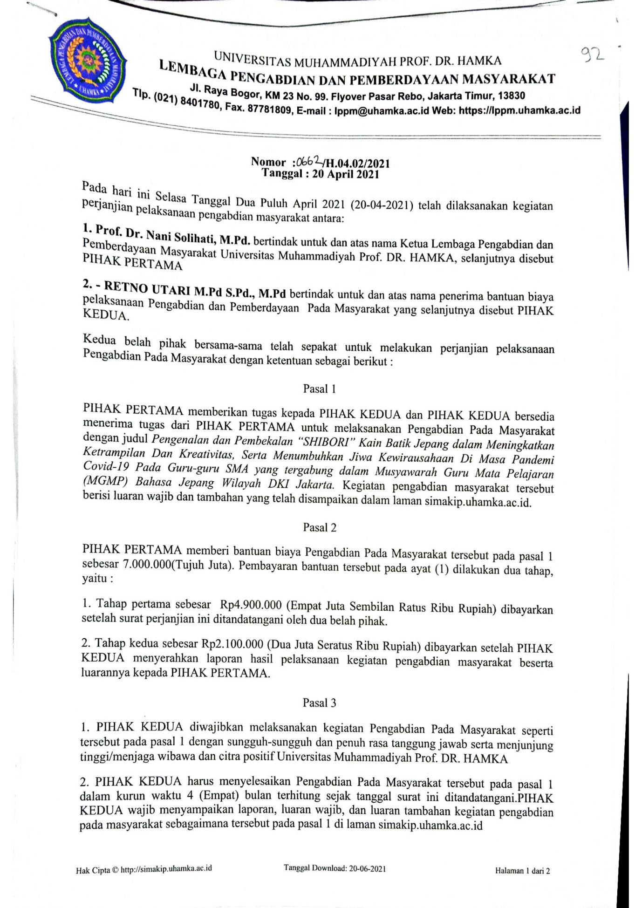
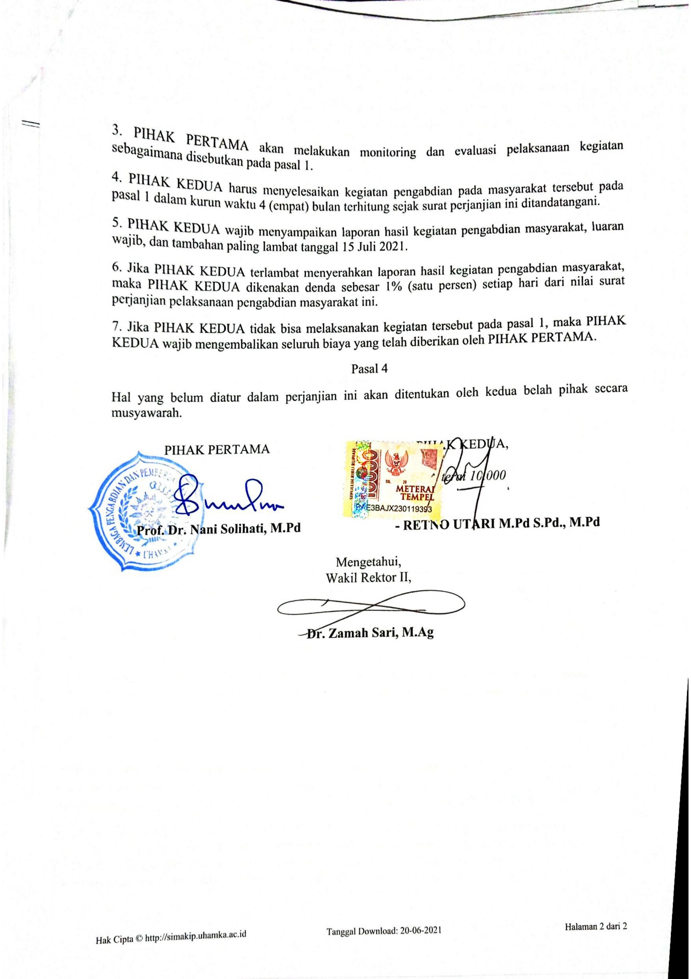

IDENTITAS DAN URAIAN UMUM

- Judul Pengabdian kepada Masyarakat:
Pelatihan “SHIBORI” Kain Batik Jepang dalam Meningkatkan Ketrampilan Dan Kreativitas, Serta Menumbuhkan Jiwa Kewirausahaan Di Masa Pandemi Covid-19 Pada Guru-guru SMA yang tergabung dalam Musyawarah Guru Mata Pelajaran (MGMP) Bahasa Jepang Wilayah DKI Jakarta

- Tim Pelaksana
No | Nama | Jabatan | Program Studi (Lintas Disiplin Bidang Ilmu) | Bidang Tugas
1 | Retno Utari, M. Pd | Ketua | Pendidikan Bahasa Jepang
2 | Rita Agustina K, M. Pd | Anggota 1 | Pendidikan Bahasa Jepang
3 | Dra. Rina Sukmara, M.Pd | Anggora 2 | Pendidikan Bahasa Jepang

- Mitra
No | Ketua/  Penanggung Jawab | Nama Lembaga/  Kelompok Mitra | Dana
1 | Endah Wijayanti, S.S., M.M | SMA N 77 Jakarta | -
2

- Target Luaran Wajib
No | Jenis Luaran | Status target  capaian (sudah  terbit, sudah  diunggah, sudah  tercapai,  terdaftar/granted) | Keterangan (url dan nama jurnal, penerbit, url paten, keterangan sejenis lainnya)
1 | Publikasi di Jurnal/Prosiding  SOLMA | Terdaftar | https://journal.uhamka.ac.id/index.php/solma/index
2 | Publikasi di media massa/online | Sudah terbit pada Media Online “Serambi Update.Com” | http://www.serambiupdate.com/2021/08/dosen-uhamka-adakan-pelatihan-shibori.ht
3 | Vidio kegiatan | Granted

ABSTRAK
Sejak awal tahun 2020 tepatnya pada bulan Maret, Indonesia dihebohkan oleh salah satu fenomena yaitu Pandemic Covid-19. Sampai dengan bulan Maret 2021, total kasus di Indonesia 1.527.524 kasus dengan 41.242 kematian di 34 Provinsi. Penyebaran dan peningkatan jumlah kasus Covid-19 terjadi dengan waktu yang sangat cepat akan berdampak pada penurunan perekonomian Indonesia. Untuk menanggulangi wabah tersebut pemerintah menerapkan kebijakan untuk tetap menjaga jarak dan mengurangi aktivitas di luar rumah yang mengakibatkan banyaknya kantor, usaha industri, bidang kepariwisataan harus tutup yang berdampak pada kerugian ekonomi yang tidak sedikit. Tidak hanya sektor industri atau bisnis yang terkena dampak dari Covid-19 tetapi juga sektor pendidikan yang menyebabkan siswa-siswa nya harus belajar secara daring, hal ini menyebabkan semakin bertambahnya kebutuhan yang harus dikeluarkan oleh orang tua. Bagi keluarga dengan ekonomi ke bawah menyediakan kuota internet untuk anaknya adalah salah satu hal yang tidak mudah yang mengakibatkan banyaknya siswa yang tidak bisa menghadiri proses belajar mengajar dikarekan tidak ada kuota. Dampak dari penurunan ekonomi ini pula dirasakan oleh banyak keluarga dengan ekonomi menengah kebawah di Indonesia yang memiliki masalah yaitu, pendapatan orang tua berkurang diakibatkan oleh PHK yang dilakukan oleh banyak perusahaan yang mengakibatkan tidak bisa menyediakan kuota untuk pembelajaran yang mengakibatkan banyak siswa yang tidak bisa masuk ke kelas pembelajaran daring, serta meningkatnya pengangguran. Tetapi dengan di rumahkannya siswa-siswi ini memiliki sisi positif karena dapat memanfaatkan waktunya di rumah dengan menciptakan kreativitas yang bisa memupuk jiwa kewirausahan sejak dini dan diharapkan dapat membantu perekonomian keluarga. Salah satu peluang usaha yang bisa dicoba ialah dengan membuat berbagai macam barang mulai dari tas hingga baju siap pakai yang terbuat dari kain Shibori yang merupakan kain khas dari Jepang. Kami bermaksud mengadakan pelatihan, workshop pembuatan Shibori pembekalan tentang “SHIBORI” Kain Batik Jepang dalam Meningkatkan Keterampilan Dan Kreativitas, Serta Menumbuhkan Jiwa Kewirausahaan Di Masa Pandemi Covid-19 Pada Guru-guru SMA yang tergabung dalam Musyawarah Guru Mata Pelajaran (MGMP) Bahasa Jepang Wilayah DKI Jakarta yang diharapkan setelah mengikuti pembekalan ini akan mengajarkan kepada siswa-siswanya dengan tujuan memperkenalkan salah satu budaya Jepang dan juga agar bisa memupuk jiwa kewirausahaan siswa-siswi sejak dini melalui teknik Shibori Jepang.

Kata Kunci : Pelatihan, Covid-19, Ekonomi, Shibori

PRAKATA
Segala puji bagi Allah Yang Maha Esa atas segala bantuan dan pertolongan-Nya sehingga laporan Pengabdian Kepada Masyarakat dengan kegiatan Pelatihan “SHIBORI” Kain Batik Jepang dalam Meningkatkan Keterampilan Dan Kreativitas, Serta Menumbuhkan Jiwa Kewirausahaan Di Masa Pandemi Covid-19 Pada Guru-guru SMA yang tergabung dalam Musyawarah Guru Mata Pelajaran (MGMP) Bahasa Jepang Wilayah DKI Jakarta, dapat tersusun. Dan semua itu tidaklah luput dari andil dari berbagai pihak yang telah banyak membantu.
Laporan ini disusun sebagai pertanggung jawaban kami atas kegiatan yang telah kami laksanakan pada 19 Juli 2021 kepada Guru-guru SMA yang tergabung dalam Musyawarah Guru Mata Pelajaran (MGMP) Bahasa Jepang Wilayah DKI Jakarta.
Besar harapan kami agar laporan ini bermanfaat bagi masyarakat. Kami menyadari bahwa laporan ini belumlah sempurna dan masih terdapat berbagai kekurangan. Olehnya itu, saran dan kritik yang membangun akan menjadi prioritas dalam menutupi segala kekurangan.
Akhirnya kami ucapkan banyak terima kasih atas segala pihak yang telah berpartisipasi dan membantu tersusunnya laporan ini.

Jakarta, 28 Agustus 2021

DAFTAR ISI
 | hal
LEMBAR PENGESAHAN ……………………………………………………  SURAT PERINTAH KERJA …………….……………………………............  IDENTITAS DAN URAIAN UMUM ...………………………………………  ABSTRAK …….……………………………………………………................  PRAKATA ………… …………………………………………………………  DAFTAR ISI …………………………………………………………………..  DAFTAR TABEL ……………………………………………………………..  DAFTAR GAMBAR ………………………………………………………….  DAFTAR LAMPIRAN ………………………………………………………..  BAB 1. PENDAHULUAN …………………………………………................  1.1 Analisis Situasi ……………………………………………………….  1.2 Permasalahan Mitra …………………………………………………..  BAB 2. TUJUAN DAN SASARAN …………………………………………..  2.1 Tujuan ………………………………………………………….……..  2.2 Sasaran ………………………………………………………….…….  BAB 3. METODE PELAKSANAAN YANG TELAH DILAKUKAN…………………………………………………….……  3.1 Metode kegiatan …………………………………………………….  3.2 Tempat dan Waktu ………………………………………………… .  BAB 4. KELUARAN YANG DICAPAI (OUTPUT) ……………………….  BAB 5. FAKTOR YANG MENGHAMBAT/KENDALA, FAKTOR YANG MENDUKUNG DAN TINDAK LANJUT ……………….……….…  5.1 Faktor yang menghambat/kendala ……………………………………  5.2 Faktor yang mendukung ………………………………………………  5.3 Tindak lanjut …………………………………………………………  BAB 6. KESIMPULAN DAN SARAN  6.1 Kesimpulan ……………………………………………………..…….  6.2 Saran ………………………………………………………………..…  DAFTAR PUSTAKA ………………………………………………………….  DAFTAR LAMPIRAN ………………………………………………………..  Lampiran 1. Realisasi anggaran (Lampiran G) ……………………………… .  Lampiran 2. Instrumen/Makalah/ materi kegiatan ……………………………..  Lampiran 3. Personalia tenaga pelaksana beserta kualifikasinya ……………...  Lampiran 4. Artikel ilmiah (draf, status submission atau reprint dll) ……….  Lampiran 5. Draft publikasi di media cetak/daring ……………………………  Lampiran 6. HKI, publikasi, leaflet dan produk lainnya ………………………  Lampiran 7. Foto Dokumentasi kegiatan …………………………………….  Lampiran 8. Daftar Peserta ……………………………………………………  Lampiran 9. Surat Mitra …………………….………………………………… | I  iii  vi  v  vi  vii  viii  1  2  3  3  10  11  11  11  12  12  12  14  15  15  15  15  16  16  16  17  18  18  23  25  26  27  28  31  34  36
DAFTAR TABEL
 | Hal
Tabel 1. Contoh judul tabel 1 ……………………………………………….…  Tabel 2. Contoh judul tabel 2 …………………………………………….……  Tabel 3. Contoh judul tabel 3 ……………………………………………….....  Tabel 4. Contoh judul tabel 4 ………………………………………………..... | 1  3  5  5

DAFTAR GAMBAR
 | hal
Gambar 1. Contoh judul tabel 1 ………………………………………………..  Gambar 2. Contoh judul tabel 2 ………………………………………………..  Gambar 3. Contoh judul tabel 3 ………………………………………………..  Gambar 4. Contoh judul tabel 4 ……………………………………………….. | 1  3  5  5

DAFTAR LAMPIRAN
 | Hal
Lampiran 1. Realisasi anggaran (Lampiran G) ……………………………… .  Lampiran 2. Instrumen/Makalah/ materi kegiatan ……………………………..  Lampiran 3. Personalia tenaga pelaksana beserta kualifikasinya ……………...  Lampiran 4. Artikel ilmiah (draf, status submission atau reprint dll) ……...….  Lampiran 5. Draft publikasi di media cetak/daring ……………………………  Lampiran 6. HKI, publikasi, leaflet dan produk lainnya ………………………  Lampiran 7. Foto Dokumentasi kegiatan ……………………………………....  Lampiran 8. Daftar Peserta ……………………………………………………  Lampiran 9. Surat Mitra …………………….………………………………… | 18  23  25  26  27  28  31  34  36

BAB 1. PENDAHULUAN

  - Analisis Situasi

Sejak awal tahun 2020 tepatnya pada bulan Maret, Indonesia dihebohkan oleh salah satu fenomena yaitu Pandemic Covid-19. Sampai dengan bulan Maret 2021, total kasus di Indonesia 1.527.524 kasus dengan 41.242 kematian di 34 Provinsi. Penyebaran dan peningkatan jumlah kasus Covid-19 terjadi dengan waktu yang sangat cepat akan berdampak pada penurunan perekonomian Indonesia¹. Untuk menanggulangi wabah tersebut pemerintah menerapkan kebijakan untuk tetap menjaga jarak dan mengurangi aktifitas di luar rumah yang mengakibatkan banyaknya kantor, usaha industri, bidang kepariwisataan harus tutup yang berdampak pada kerugian ekonomi yang tidak sedikit. Dampak Covid-19 ini sampai kepada perekenomian keluarga di Indonesia, dengan terus meningkatnya kebutuhan finansial dari hari ke hari ditambah dengan sumber penghasilan yang semakin menurun akibat dari Covid-19. Bagi masyarakat yang berprofesi sebagai pekerja harian dan pedagang keliling, PSBB cukup berdampak terhadap penghasilan mereka. Ada diantara mereka yang di PHK karena perusahaan tempat bekerja bangkrut sehingga mereka kehilangan pekerjaan dan pendapatan.
Tidak hanya sektor industri atau bisnis yang terkena dampak dari Covid-19 tetapi juga sektor pendidikan yang menyebabkan siswa-siswa nya harus belajar secara daring, hal ini menyebabkan semakin bertambahnya kebutuhan yang harus dikeluarkan oleh orangtua. Bagi keluarga dengan ekonomi kebawah menyediakan kuota internet untuk anaknya adalah salah satu hal yang tidak mudah yang mengakibatkan banyaknya siswa yang tidak bisa menghadiri proses belajar mengajar dikarekan tidak ada kuota. Tetapi dengan di rumahkannya siswa-siswa ini memiliki sisi positif karena dapat memanfaatkan waktunya di rumah dengan menciptakan kreativitas yang bisa memupuk jiwa kewirausahan sejak dini dan diharapkan dapat membantu perekonomian keluarga. Salah satu peluang usaha yang bisa dicoba ialah dengan membuat berbagai macam barang mulai dari tas hingga baju siap pakai yang terbuat dari kain yang telah melewati teknik pewarnaan kain dengan cara tie-dye yang sekarang hasilnya sedang digemari oleh banyak orang dari berbagai lintas usia mulai dari anak muda sampai dengan orang dewasa, salah satu teknik tie-dye yang telah lama ada yaitu teknik Shibori yang berasal dari Jepang.
Shibori berasal dari Jepang, Shibori berasal dari kata kerja 'Shiboru' yakni merupakan teknik pewarnaan kain yang mengandalkan ikatan dan celupan. Motif yang dihasilkan seringkali tak jauh berbeda dengan batik (meskipun dari segi pengerjaan lebih mudah dan sederhana). Tak heran jenis kain yang satu ini acap kali disebut dengan 'batik' asal Jepang. Dikabarkan, teknik Shibori ini telah digunakan sejak zaman kekaisaran Jepang beberapa ratus tahun yang lalu. Bahkan beberapa pewarna alami dapat bertahan 600 tahun lamanya.
Shibori merupakan istilah dalam bahasa Jepang dalam memanipulasi kain untuk menciptakan pola melalui metode pewarnaan celup yang sudah ada sejak abad ke-8. Sepanjang perkembangan sejarah Jepang, pemakaian Shibori hanya menggunakan kain sutra dan pewarna indigofera yang diperuntukkan untuk kain tradisional yaitu kimono. Namun sejak 400 tahun yang lalu, teknik Shibori juga diperuntukkan untuk kain katun yang ternyata mempunyai peminat tak sedikit. Ragam kain Shibori yang diolah menjadi baju siap pakai sering kali terdiri dari bahan yang lembut dan nyaman. Karena itu, Shibori sering dijadikan pilihan sebagai baju santai hingga pakaian tidur. Namun, banyak pula yang menyulap kain Shibori menjadi busana premiun nan stylish yang dapat digunakan untuk acara casual, resmi dan pesta.
Dalam membuat batik Shibori, perlengkapan yang dibutuhkan cukup sederhana, dengan bahan yang mudah didapatkan, serta tidak menbutuhkan waktu yang lama. Di antaranya berupa kain primis, penjepit pakaian, karet, baskom, air, sendok, serta pewarna kain.
Proses Pembuatan dalam pembuatan batik Shibori, perlengkapan yang dibutuhkan cukup sederhana. Diantaranya berupa kain primis, penjepit pakaian, karet, baskom, air, sendok, serta pewarna kain. Proses pembuatan batik Shibori dimulai dengan melipat kain primis menggunakan penjepit pakaian lalu dilipat panjang dan kecil agar sesuai dengan motifnya. Setelah dilipat, kain diikat menggunakan karet dengan bentuk segi empat atau segi tiga sesuai pola yang diinginkan. Tuangkan pewarna kain jenis remasol dan water glasses ke baskom yang sudah diberi air. Kemudian, aduk secara merata menggunakan sendok. Celupkan kain yang terikat karet tadi ke dalam larutan pewarna dengan hati-hati, pastikan sampai meresap ke kainnya. Selanjutnya, tiriskan dan diamkan beberapa menit, lalu lepaskan karet yang terikat dikain. Angkat dan bentangkan kain dengan dua orang, lalu bilas kain dengan air bersih. Jemur kain di bawah terik sinar matahari, pastikan sampai mengering.
Teknik celup Shibori terdiri dari lima tehnik, yaitu:
- Kanoko
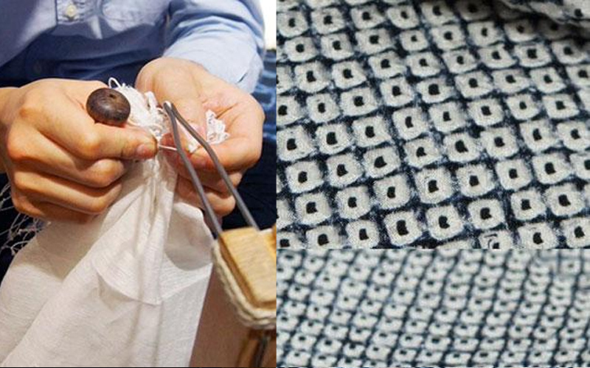
Sumber: Farida Gupta
Dengan menggunakan metode kanoko shibori, kamu bisa mendapatkan pola lingkaran acak. Metode ini dibuat dengan cara mengikat bagian tertentu pada kain. Bentuk lingkaran yang dihasilkan sangat tergantung dengan seberapa kencang ikatan kain dan di mana saja posisi ikatannya.

2. Arashi
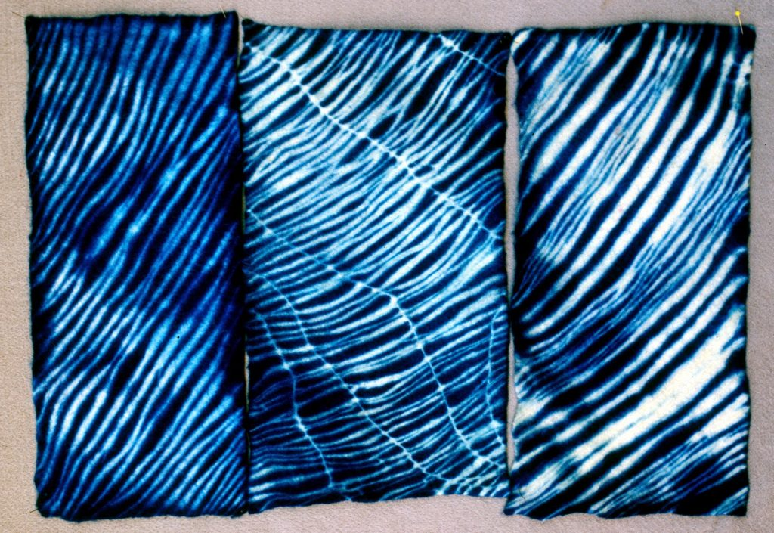
Sumber: Spark Fiber Arts
Arashi Shibori yang dibuat dengan cara melilitkan kain pada sebuah tiang atau bambu yang diikat kencang pakai benang yang melilit disepanjang tiang. Kemudian, kain tersebut kamu dorong sampai membentuk kerutan. Barulah setelah itu dicelupkan ke dalam larutan indigo.

Itajime
Sumber: Flickr
Teknik celup ini dibuat dengan cara melipat dan menjepit kain di antara dua buah kayu lalu mengikatnya dengan tali atau benang. Pola itajime yang dihasilkan biasanya bernuansa kotak-kotak.

4. Miura
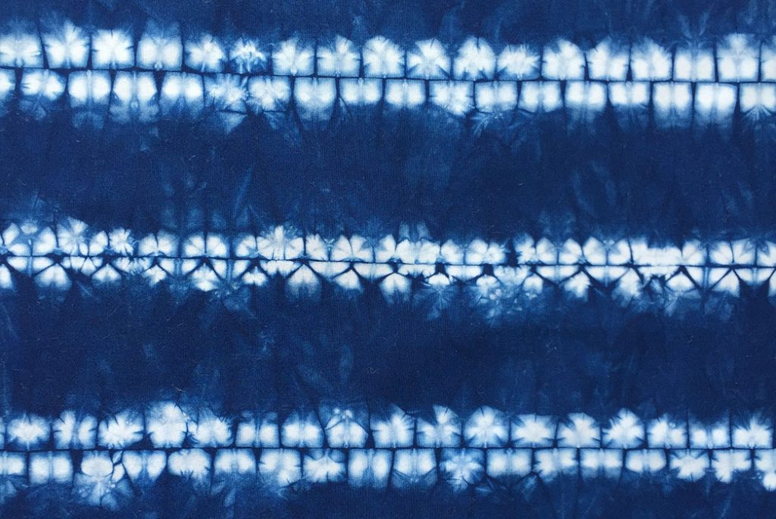
Sumber: Heddels.com
Miura merupakan teknik menghias kain dengan mancabut bagian tertentu pada kain dengan menggunakan jarum kait tanpa memerlukan simpul khusus apa pun. Cukup dengan mengikat dan melonggarkan kain menggunakan tali. Hasil akhir teknik miura secara keseluruhan tampak seperti pola air.

5. Kumo
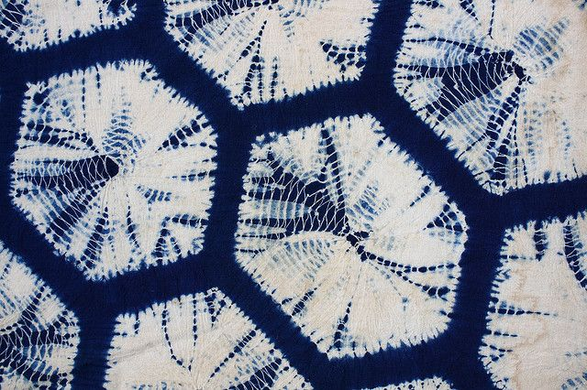
Sumber: Pinterest
Teknik celup kumo dapat dibuat dengan melipat kain secara halus dan merata. Kemudian, kain diikat menjadi bagian-bagian yang berdekatan satu sama lain, sehingga menghasilkan pola hiasan yang mirip sarang laba-laba. Karena prosesnya lumayan rumit, biasanya Shibori kumo dijual dengan harga yang lebih mahal daripada teknik celup lainnya.
Berdasarkan analisis situasi diatas maka kami bermaksud mengadakan Pelatihan “SHIBORI” Kain Batik Jepang dalam Meningkatkan Keterampilan Dan Kreativitas, Serta Menumbuhkan Jiwa Kewirausahaan Di Masa Pandemi Covid-19 Pada Guru-guru SMA yang tergabung dalam Musyawarah Guru Mata Pelajaran (MGMP) Bahasa Jepang Wilayah DKI Jakarta yang diharapkan setelah mengikuti pembekalan ini akan mengajarkan kepada siswa-siswanya dengan tujuan memperkenalkan salah satu budaya Jepang dan juga agar bisa memupuk jiwa kewirausahaan siswa-siswa sejak dini memalui teknik Shibori Jepang.
  - Permasalahan Mitra

Penyebaran dan peningkatan jumlah kasus Covid-19 terjadi dengan waktu yang sangat cepat akan berdampak pada penurunan perekonomian Indonesia, hal ini dapat dilihat dengan banyak nya kerugian ekonomi yang dialami oleh berbagai sektor seperti kantor, usaha industri, bidang kepariwisataan dan lainnya, selain itu sektor pendidikan pula ikut terkena dampak dengan di rumahkannya siswa-siswa, dan mengikuti pembelajaran lewat daring.
Dampak dari penurunan ekonomi ini pula dirasakan oleh banyak keluarga dengan ekonomi menengah kebawah di Indonesia yang memiliki masalah sebagai berikut :
- Pendapatan orang tua berkurang di akibatkan oleh PHK yang dilakukan oleh banyak perusahaan
- Banyaknya siswa yang tidak bisa mengikuti pembelajaran secara daring yang dikarenakan perekonomian keluarga yang tidak bisa menyediakan kuota sebagaimana mestinya
- Semakin tingginya angka pengangguran yang dihasilkan akibat dari Covid-19 yang menyebabkan hilangnya sumber penghasilan orang tua siswa

BAB 2. TUJUAN DAN SASARAN
2.1 Tujuan

Dalam kegiatan Program Pengabdian pada Masyarakat ini, tujuannya adalah untuk:

Guru-guru SMA yang tergabung dalam Musyawarah Guru Mata Pelajaran (MGMP) Bahasa Jepang Wilayah DKI Jakarta diharapkan dapat memahami dengan baik cara pembuatan kain tie-dye dengan menggunakan teknik Shibori Jepang, dan bisa mengajarkannya kepada siswa-siswi SMA.

Meningkatkan kekreativitasan siswa-siswi SMA dan memupuk jiwa kewirausahaan sejak dini agar dapat membantu perekonomian keluarga.

Berdasarakan uraian masalah di atas, maka kegiatan yang akan dilakukan dalam pengabdian masyarakat ini adalah dengan pembekalan keterampilan Shibori dapat meningkatkan kekreativitasan siswa-siswi SMA dan bisa menumbuhkan jiwa kewirausahaan.

2.2 Sasaran

Guru-guru SMA yang tergabung dalam Musyawarah Guru Mata Pelajaran (MGMP) Bahasa Jepang Wilayah DKI Jakarta

BAB 3. METODE PELAKSANAAN YANG TELAH DILAKUKAN

Metode Kegiatan

Kegiatan Program Pengabdian kepada Masyarakat ini dilaksanakan dalam bentuk Pelatihan Pembuatan Shibori dengan berbagai macam bentuk dan dilaksanakan selama satu hari.

Peserta kegiatan Pelatihan ini adalah Guru-guru SMA yang tergabung dalam Musyawarah Guru Mata Pelajaran (MGMP) Bahasa Jepang Wilayah DKI Jakarta.

Materi Pelatihan meliputi:

Peserta diberi Pembekalan tentang Shibori oleh narasumber

Workshop pembuatan Shibori dipandu oleh narasumber

Peserta workshop memperoleh pengetahuan kain tie-dye dengan teknik Shibori Jepang dapat meningkatkan kekreativitasan siswa-siswi SMA dan menumbuhkan semangat untuk berwirausaha.

Tempat dan Waktu

Tempat

Zoom Meeting

Waktu

Program Pengabdian kepada Masyarakat ini dilaksanakan pada:

Hari/ Tanggal : Senin, 19 Juli 2021

Waktu : 14.00 s/d s 15.30

BAB 4. KELUARAN YANG DICAPAI (OUTPUT)

Output yang dicapai dalam kegiatan pengabdian kepada masyarakat ini adalah Guru-guru SMA yang tergabung dalam Musyawarah Guru Mata Pelajaran (MGMP) Bahasa Jepang Wilayah DKI Jakarta, mendapatkan tambahan pengetahuan dan informasi terkait pembuatan kain Shibori dapat meningkatkan kreativitas dan menumbuhkan jiwa kewirausahaan siswa-siswi SMA dan memupuk jiwa kewirausahaan sejak dini agar dapat membantu perekonomian keluarga. Bahwa ketika dimasa pandemic ini kita tetap bisa produktif dan kreatif untuk menumbuhkan jiwa kewirausahaan. Disamping itu hasil Pengabdian kepada Masyarakat ini akan dipublikasikan pada Publikasi di Jurnal/Prosiding SOLMA dan Publikasi di media massa/online “Serambi Update.Com”

BAB 5. FAKTOR YANG MENGHAMBAT/KENDALA, FAKTOR YANG MENDUKUNG DAN TINDAK LANJUT

5.1 FAKTOR YANG MENGHAMBAT
Pada dasarnya tidak terdapat hambatan yang mendasar dalam pelaksanaan hambatan Pengabdian Kepada Masyarakat yang kami laksanakan. Hanya dikarenakan kondisi Pandemi Covid-19 yang masih terjadi hingga saat ini sehingga kegiatan dilaksanakan secara online. Karena kegiatan ini merupakan pelatihan membuat kain batik Jepang sehingga akan ada sesi praktek membuat kain batik Jepang. Dikarenakan online langkah pembuatan ditayangkan melalui Vidoe dan Prakteknya keesokan hari, sedangkan hasil dikirim melalui link yang sudah diberikan. Walaupun dilaksanakan secara online tetapi tidak mengurangi semangat serta antusias dari peserta yang merupakan guru-guru Bahasa Jepang di wilayah JABODETABEK.
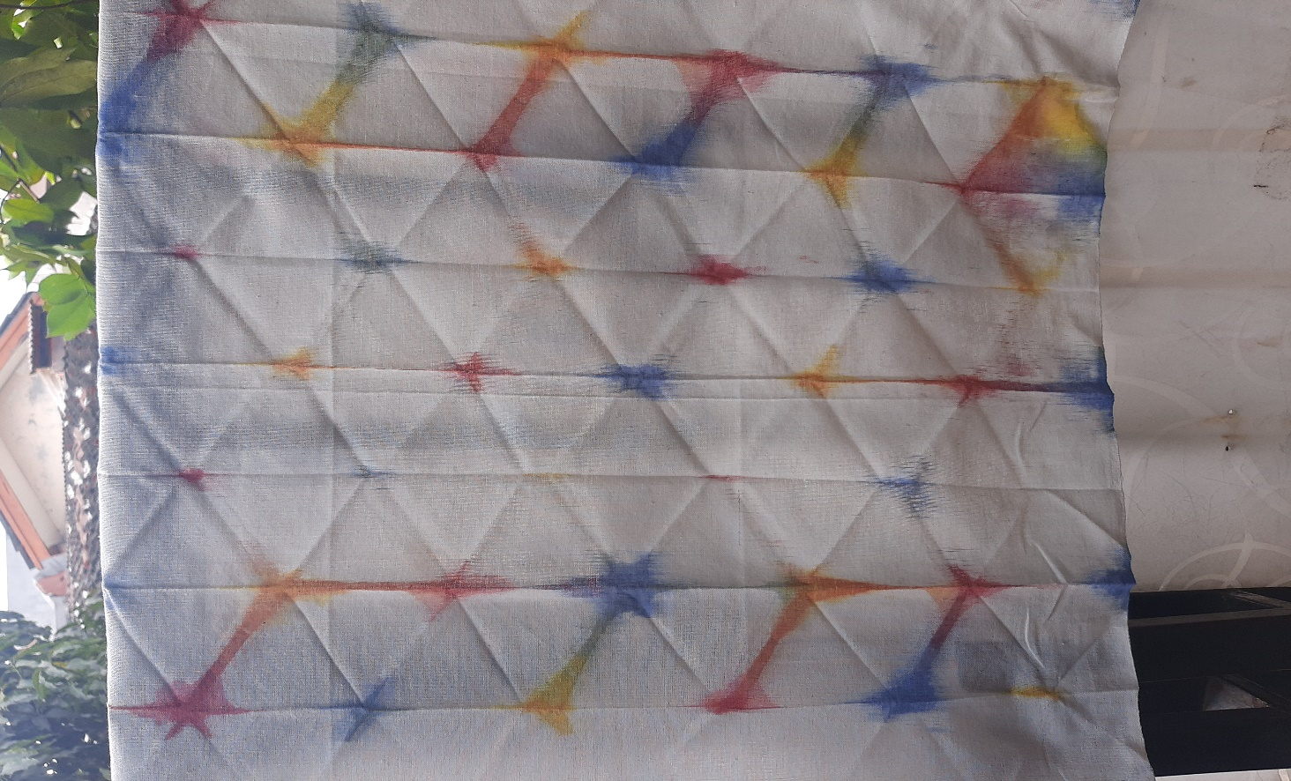
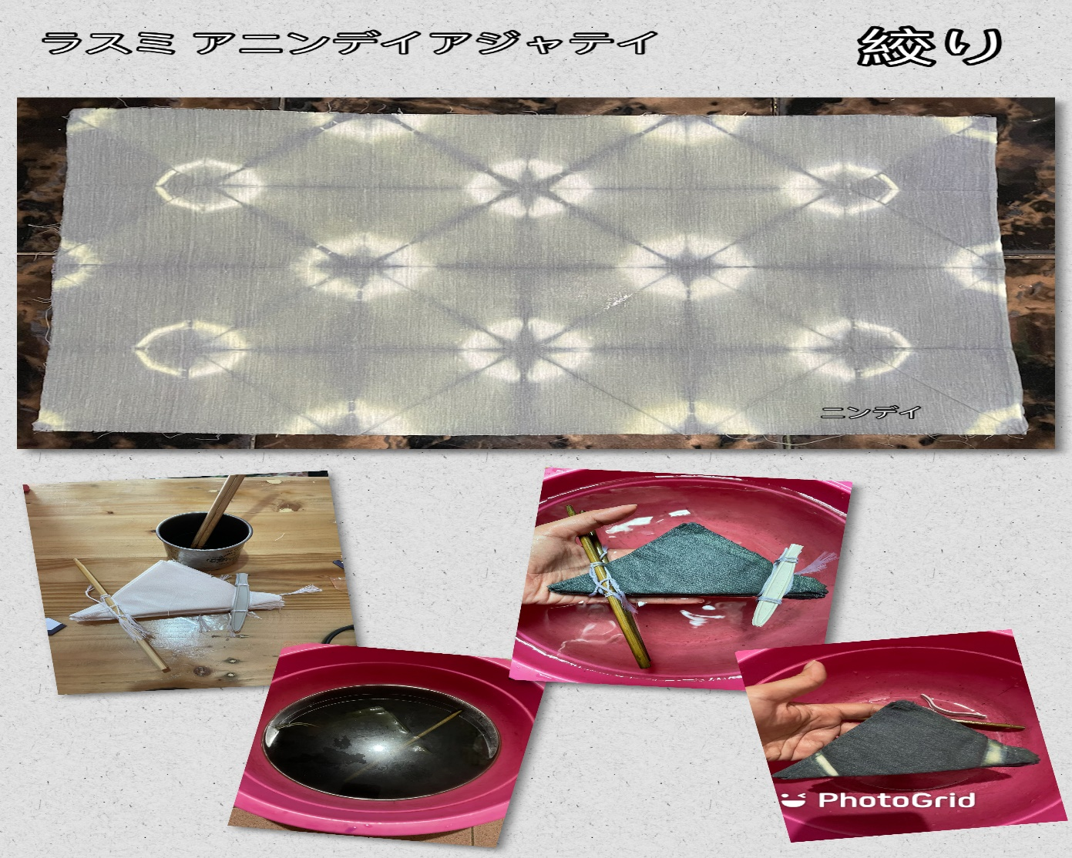

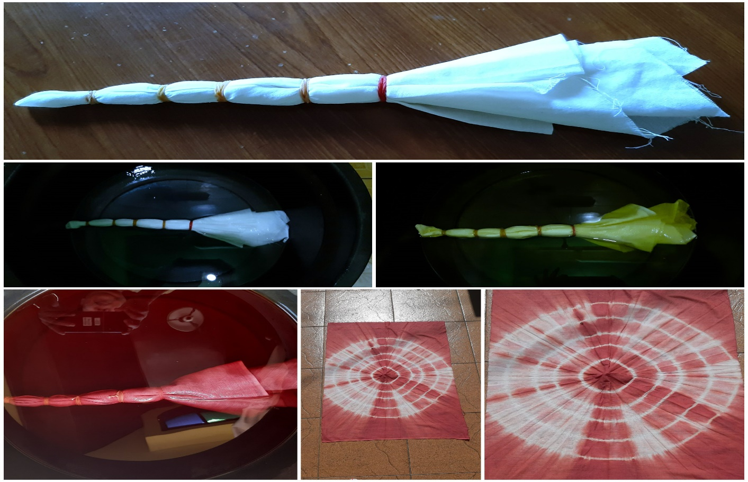
5.2 FAKTOR PENDUKUNG
Dengan terjalinnya hubungan yang baik antara Program Studi Pendidikan Bahasa Jepang FKIP UHAMKA dengan Organisasi Musyawarah Guru Mata Pelajaran Bahasa Jepang Provinsi DKI Jakarta serta Alumni Program Studi Pendidikan Bahasa Jepang FKIP UHAMKA yang sudah menjadi Guru Bahasa Jepang di SMA atau SMK, ketika kami megadakan kegiatan selalu merespon dengan baik dan cepat. Kami saling mendukung satu sama lain, dikarenakan mereka membutuhkan pendampingan serta informasi- informasi terkait perkembangan Bahasa Jepang baik secara Kebahasan maupun Strategi, Metode, Tehnik maupun Media Pembelajaran terkini.
5.3 TINDAK LANJUT
Tindak lanjut dari kegiatan Pengabdian Kepada Masyarakat yang dilaksanakan oleh Program Studi Pendidikan Bahasa Jepang FKIP UHAMKA denagn Organisasi Musyawarah Guru Mata Pelajaran Bahasa Jepang Provinsi DKI Jakarta adalah Guru- guru yang menjadi peserta Pelatihan ini akan menshare ilmunya untuk siswa-siswi di sekolah masing-masing dalam Pembelajaran Bahasa Jepang. Dan akan terus mendukung, mensupport dan terus menjadi Mitra Program Studi Pendidikan Bahasa Jepang FKIP UHAMKA dalam setiap kegiatan yang akan diselenggarakan.

BAB 6. KESIMPULAN DAN SARAN

6.1 Kesimpulan
Kegiatan Pengabdian Kepada Masyarakat berjalan baik. Guru-guru SMA yang tergabung dalam Musyawarah Guru Mata Pelajaran (MGMP) Bahasa Jepang Wilayah DKI Jakarta, sangat antusias mengikuti pelatihan yang diberikan oleh tim pengabdi terutama pada saat praktek pembuatan kain batik Jepang (Shibori), Guru-guru SMA yang tergabung dalam Musyawarah Guru Mata Pelajaran (MGMP) Bahasa Jepang Wilayah DKI Jakarta, terinspirasi untuk mempraktekkan pembuatan kain batik Jepang (Shibori) ini dengan siswa-siswi di SMA serta dengan adanya pelatihan dapat melakukan kewirausahaan dengan inovasi yang baru untuk diperkenalkan di pasaran.
6.2 Saran
Diperlukan pelatihan lebih lanjut melalui Seminar atau Webinar terkait materi Shibori untuk berkolaborasi dengan designer yang ranahnya dibidang Shibori, sehingga kita semua dapat mengetahui peluang bisnis dibidang tersebut.

DAFTAR PUSTAKA

Johns Hopkins University Center for Systems Science and Engineering(2021). COVID-19 Data Repository by the Center for Systems Science and Engineering (CSSE) at Johns Hopkins University Diakses dari https://github.com/CSSEGISandData/COVID-19

Kautsar, Dinda Siti (2017). EKSPLORASI TEKNIK SHIBORI PADA PAKAIAN READY TO WEAR. e-Proceeding of Art & Design, Vol.4, No.3,904.
Rohaniah, Yoyoh & Rahmaini (2021). Sosialisasi Manajemen Keuangan Keluarga
pada Masa Pandemi Covid-19. Jurnal Abdi MOESTOPO, ISSN: 2599-249X - Vol. 04, No. 01, 45-49.

Sina, Peter Garlans (2020). EKONOMI RUMAH TANGGA DI ERA PANDEMI COVID-19. JOURNAL OF MANAGEMENT (SME’s), Vol. 12, No.2, 239-254.
Wahyu, Ami & Supadi, Tati (2020). Cara Mudah Membuat Shibori + Step By Step. PT Gramedia Pustaka Utama, Kompas Gramedia Building Palmerah Jakarta 10270.

DAFTAR lAMPIRAN
Lampiran 1. Realisasi Anggaran (Lampiran G)
- Honorarium
Honor | Honor/Jam (Rp) | Waktu  (jam/minggu) | Minggu | Total Honor
Pelaksana 1 |  |  |  | Rp. 900.000
Pelaksana 2 |  |  |  | Rp, 600.000
Pelaksana 3 |  |  |  | Rp, 600.000
Subtotal (Rp) |  |  |  | Rp 2.100.000
- Pembelian bahan habis pakai
Material | Justifikasi Pembelian | Kuantitas | Harga  Satuan  (Rp) | Total Biaya habis pakai
Bahan habis pakai 1 | Kain | 40 | 25.000 | Rp 1.000.000
Bahan habis pakai 2 | Pewarna Kain | 40 x 4 = 160 | 3 .000 | Rp 480.000
Bahan habis pakai 3 | Tali Kain | 20 | 13.000 | Rp 260.000
Bahan habis pakai 4 | Gunting | 2 | 15.000 | Rp 30.000
Bahan habis pakai 5 | Lakban | 2 | 10.000 | Rp 20.000
Bahan habis pakai 6 | Plastik | 1 Pack | 50.000 | Rp 50.000
Bahan habis pakai 7 | Amplop Coklat | 1 Pack | 60.000 | Rp 60.000
Bahan habis pakai 8 | Door Prize | 6 | 50.000 | Rp 300.000
Bahan habis pakai 9 | Kuota/Reward | 3 | 50.000 | Rp 150.000
 |  |  | Subtotal (Rp) | Rp 2.400.000
- Perjalanan
Material | Justifikasi Pembelian | Kuantitas | Harga  Satuan  (Rp) | Total Biaya perjalanan
Perjalanan 1 | Kuota | 7 | 50.000 | Rp 350.000
Perjalanan 2 | Kuota | 7 | 50.000 | Rp 350.000
Perjalanan 3 | Kuota | 7 | 50.000 | Rp 350.000
Perjalanan 4 | Ongkos kirim Bahan Praktek | 30 | 18.000 | Rp 540.000
Perjalanan 5 | Ongkos kirim doorprize | 6 | 10.000 | Rp 60.000
Perjalana 6 | Ongkos Belanja Bahan Praktek | 2 | 15.000 | Rp 30.000
Perjalana 7 | Ongkos Belanja Bahan | 1 | 50.000 | Rp 50.000
Perjalana 8 | Ongkos ke JNE | 1 | 28.000 | Rp 28.000
 |  |  | Subtotal (Rp) | Rp 1.758.000
- Sewa
Material | Justifikasi Pembelian | Kuantitas | Harga  Satuan  (Rp) | Total Biaya Sewa
Sewa 1 | Zoom Premium | 2 Bulan | 121.000 | Rp 242.000
 |  |  | Subtotal (Rp) | Rp 242.000
5.Lain-lain
Material | Justifikasi Pembelian | Kuantitas | Harga Satuan  (Rp) | Total Biaya
Material 1 | Biaya Publikasi | 2 | 250.000 | Rp 500.000
 |  |  | Subtotal (Rp) | Rp 500.000
TOTAL ANGGARAN YANG DIPERLUKAN SELURUHNYA (Rp) |  |  |  | Rp 7.000.000

Lampiran 2. Instrumen/ Makalah/materi kegiatan

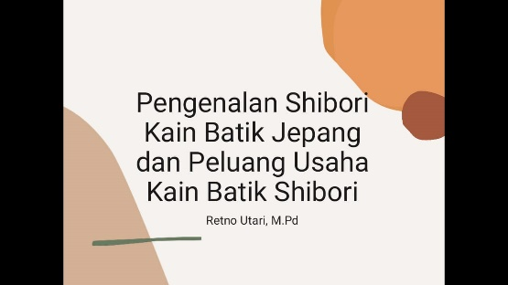 | 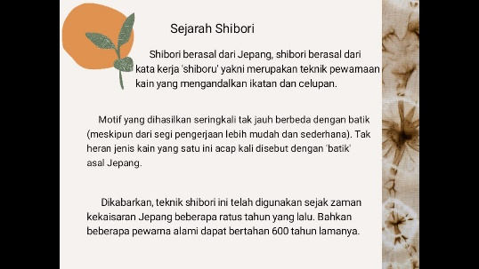
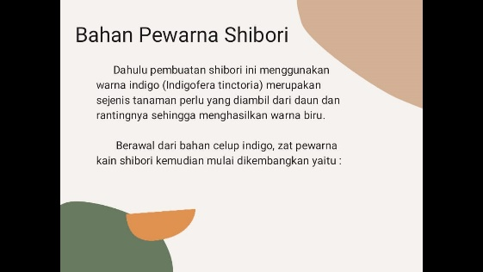 | 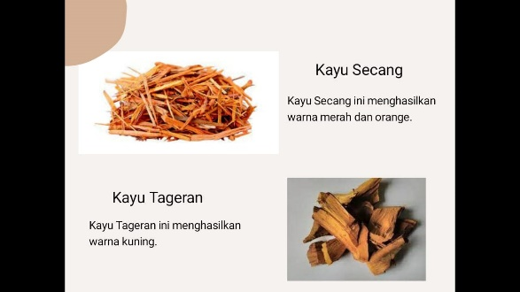
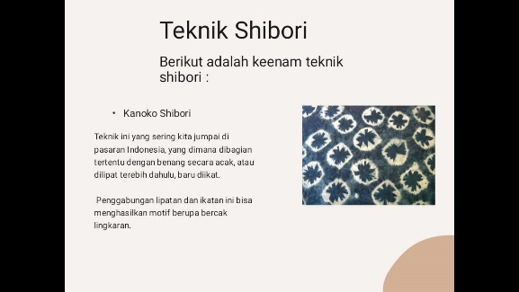 | 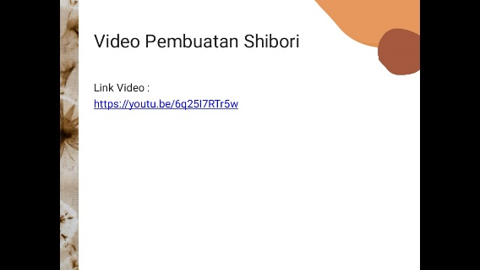

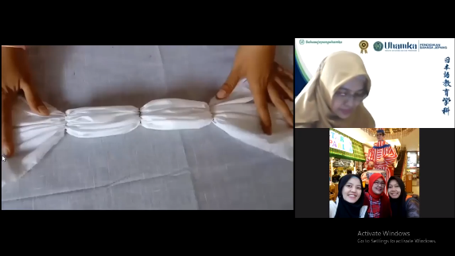 | 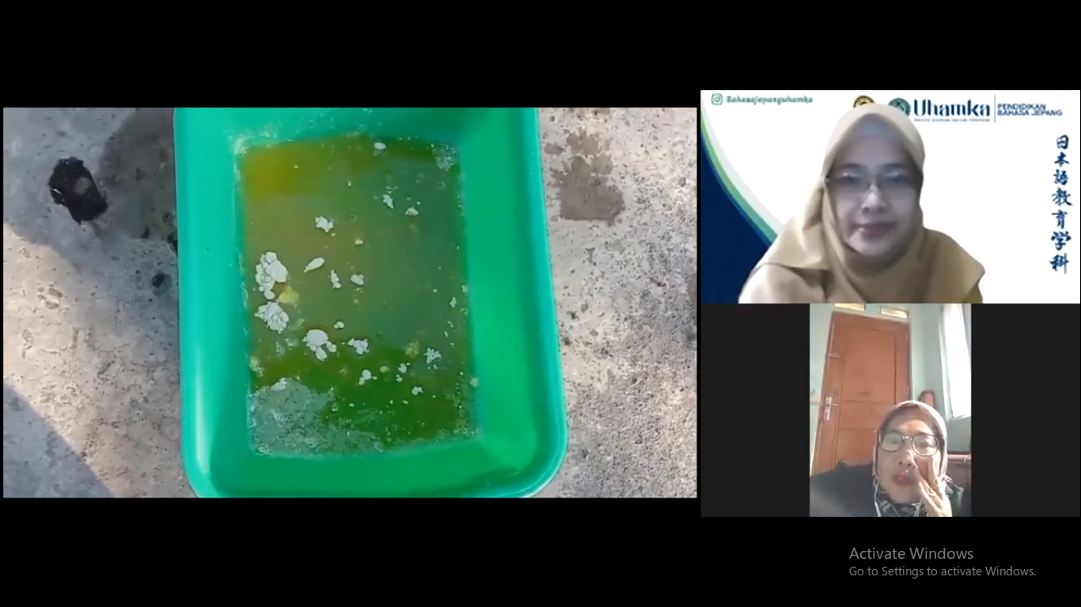
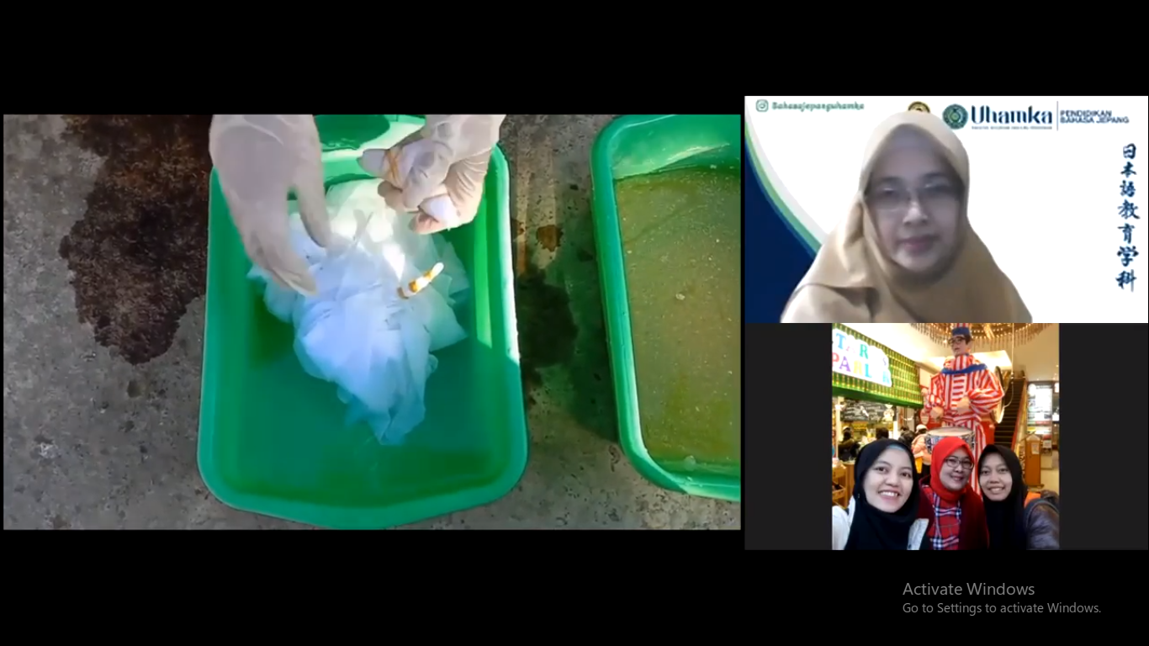

Lampiran 3. Personalia tenaga pelaksana beserta kualifikasinya

Lampiran 4. Artikel ilmiah (draf, status submission atau reprint dll.)
Dosen Pendidikan Bahasa Jepang UHAMKA mengadakan pelatihan “Shibori” kain batik Jepang untuk guru-guru SMA yang tergabung dalam MGMP Bahasa Jepang Wilayah DKI Jakarta.

Saat ini Indonesia sedang mengalami pandemi covid 19, yang di mana berdampak pada banyak sektor, diantaranya pada perekonomian keluarga di Indonesia dan pendidikan. Dampak dari penurunan ekonomi ini dirasakan oleh banyak keluarga dengan ekonomi ke bawah yang memiliki masalah yaitu, pendapatan orang tua yang berkurang diakibatkan oleh PHK dari perusahaan, banyaknya siswa yang tidak bisa mengikuti pembelajaran daring dikarenakan tidak ada kuota dan makin tinggi angka pengangguran akibat dari covid 19 ini. Sehingga dengan adanya pelatihan “Shibori” kain batik Jepang ini dapat meningkatkan nilai keterampilan dan kreativitas serta menumbuhkan jiwa kewirausahaan yang bisa menjadi solusi pada pandemi covid 19 ini.
Program Studi Pendidikan Bahasa Jepang UHAMKA bekerja sama dengan MGMP Bahasa Jepang wilayah DKI Jakarta, untuk melaksanakan kegiatan Pengabdian Kepada Masyarakat yaitu Pelatihan “Shibori” Kain Batik Jepang Dalam Meningkatkan Keterampilan dan Kreativitas, Serta Menumbuhkan Jiwa Kewirausahaan di Masa Pandemi Covid 19 Pada Guru-guru SMA yang tergabung dalam Musyawarah Guru Mata Pelajaran (MGMP) Bahasa Jepang Wilayah DKI Jakarta pada Senin, 19 Juli 2021 melalui platform zoom meeting. Kegiatan ini dipelopori oleh tiga dosen Program Studi Pendidikan Bahasa Jepang UHAMKA, yaitu Retno Utari, M.Pd, Rita Agustina Karnawati, M.Pd dan Dra. Rina Sukmara, M.Pd serta satu mahasiswa yaitu Tasya Agustina Sofyan.
Pelatihan ini diawali dengan pengenalan Shibori, pemaparan materi dan penayangan video teknik lipatan Shibori yang telah disampaikan oleh narasumber, setelah itu peserta difasilitasi untuk mempraktikannya dengan dikirimkan seperangkat kain batik Jepang Shibori, yaitu kain, tali dan pewarna sehingga peserta dapat mempraktikannya di rumah.
“Sangat menarik dapat ilmu baru tentang seni Shibori dari Jepang yang mirip dengan kain jumputan Indonesia dan bisa diaplikasikan dengan mudah. Selain itu, untuk materi shibori bisa dibuatkan seminar lanjutan dengan berkolaborasi dengan designer yang passion nya dibidang Shibori, sehingga kita bisa mengetahui peluang bisnis dibidang tersebut. Sehingga webinar tentang kebudayaan Jepang bisa diadakan lagi. “ Fitria Ulfah, SMA Labschool Kebayoran.
“Pada masa di mana kita harus berdiam diri di rumah karena pandemic ini, tentu banyak kegiatan yg dilakukan di rumah. UHAMKA mengajak kami guru-guru bahasa Jepang yang terhimpun dalam MGMP untuk mengikuti kegiatan keterampilan Shibori. Tentu kegiatan ini sangat menarik dan bermanfaat bagi kami. Di sini disajikan teknik Jepang dalam pembuatan batik. Dari hasil yang kami praktikkan ternyata mendorong kami untuk membuat dengan inovasi lain. Ini bisa dijadikan bekal untuk lifeskill. Dunia bisnis terbentang bagi kami. Semoga kita bisa bekerjasama lagi diwaktu mendatang. Terima kasih UHAMKA. “ Endah Wijayanti, SMAN 77 Jakarta Ketua MGMP Bahasa Jepang Prov.DKI.
“Pelatihan Shibori yang diadakan FKIP UHAMKA sangat menginspirasi saya sebagai guru Bahasa Jepang. Karena selain menambah keilmuan kami tentang salah satu budaya Jepang, kami juga bisa melakukan praktik sendiri di rumah. Narasumber ( Rita Sensei, Retno sensei dan Rina Sensei ) sangat jelas memberikan pemahaman tentang Shibori. Selain itu kami juga menyaksikan video tutorial 7 Teknik Lipatan Shibori. Walaupun pelatihan secara daring, tetapi kami dapat mempraktikkannya di rumah. Saya juga mengucapkan terima kasih karena memfasilitasi kami dengan kain, tali dan pewarna sehingga memudahkan kami untuk praktik Shibori. Pelatihan ini menginspirasi saya untuk mempraktikkannya dengan murid – murid saya di sekolah.
Kami menanti pelatihan – pelatihan berikutnya yang sangat menunjang kemampuan kami sebagai guru Bahasa Jepang. Mudah – mudahan pelatihan berikutnya dapat kami hadiri secara luring sehingga dapat dipraktikkan bersama teman – teman guru Bahasa Jepang lainnya. Terima kasih FKIP UHAMKA. “ Yulfia, SMA Negeri 62 Jakarta.
Dalam pelaksanaan pelatihan ini, antusias dari guru-guru Bahasa Jepang sangat luar biasa, mereka bisa menghasilkan kain batik Jepang “Shibori” dengan kreativitasnya, selain itu banyak saran mengenai pelatihan ini agar bisa diadakan kembali dikemudian hari.

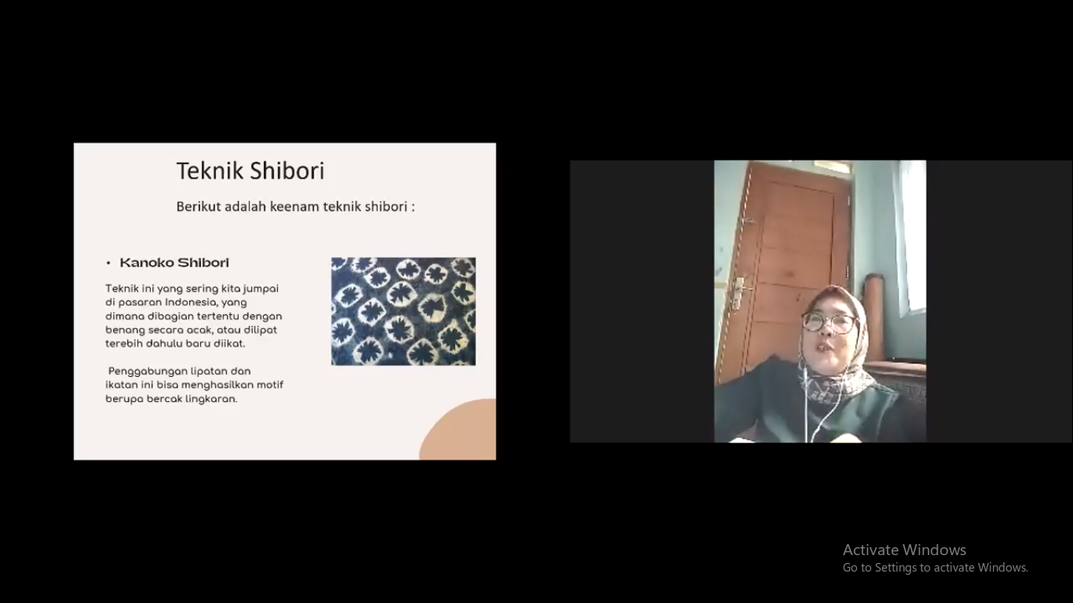
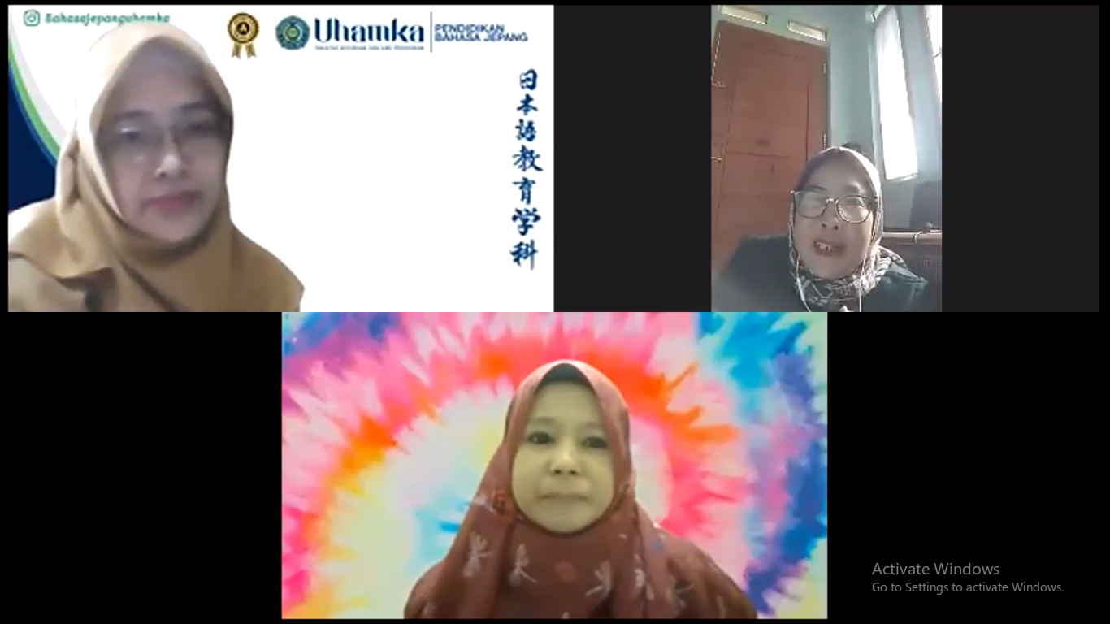 |  | 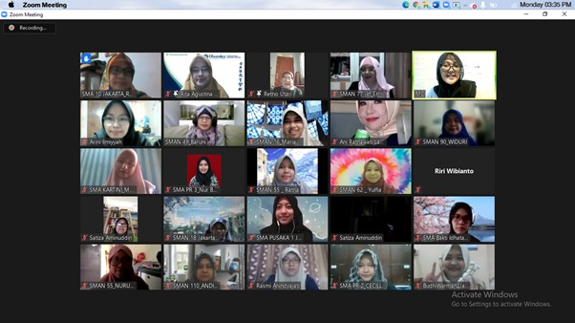
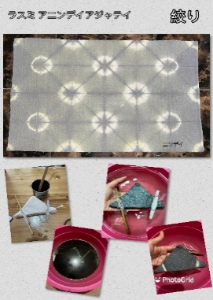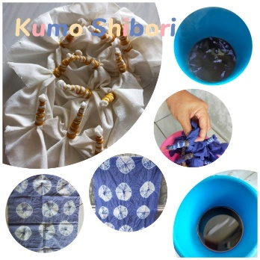 |  | 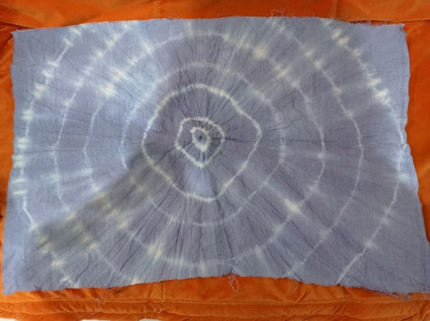

Lampiran 5. Draft publikasi di media cetak/daring

Lampiran 6. HKI, publikasi, leaflet, dan produk lainnya.

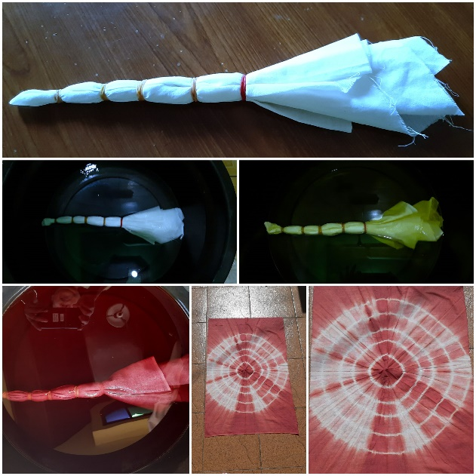 | 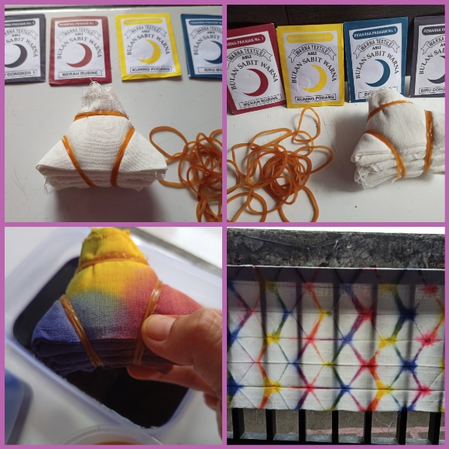
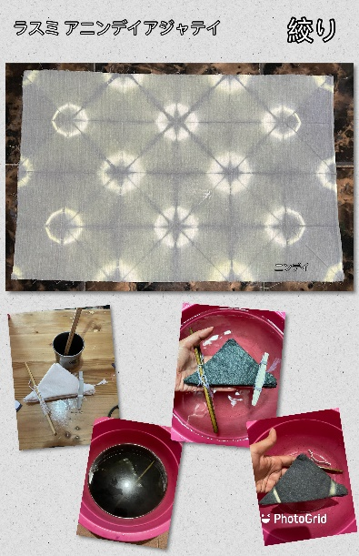 | 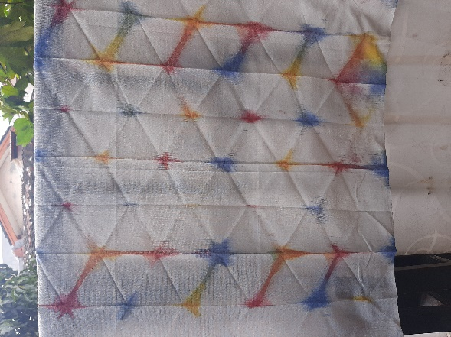
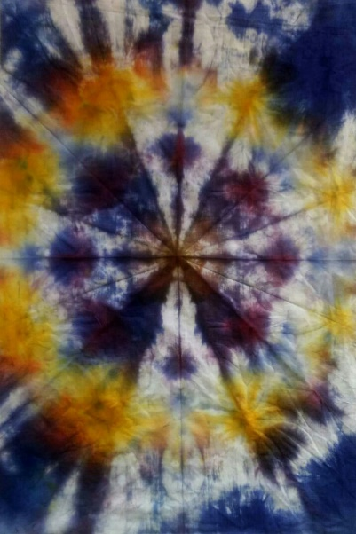 | 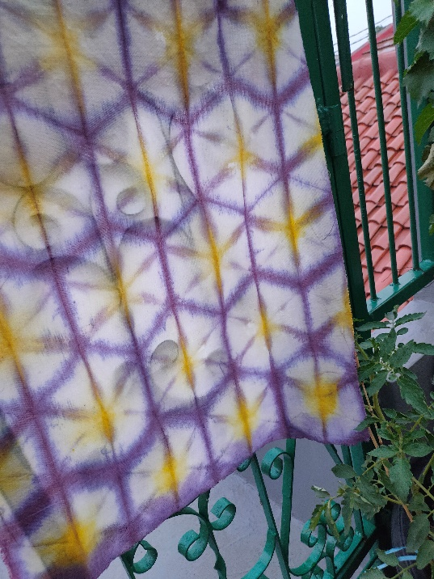

 | 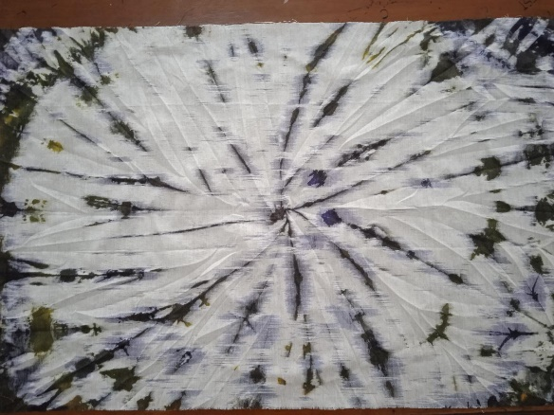
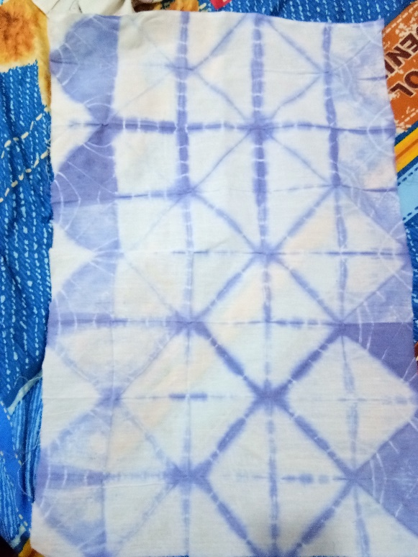 | 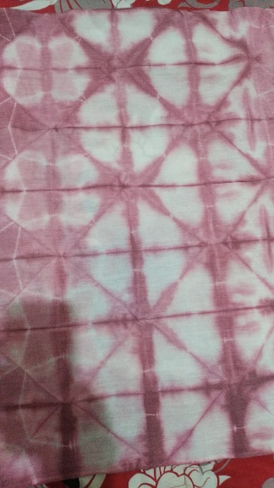

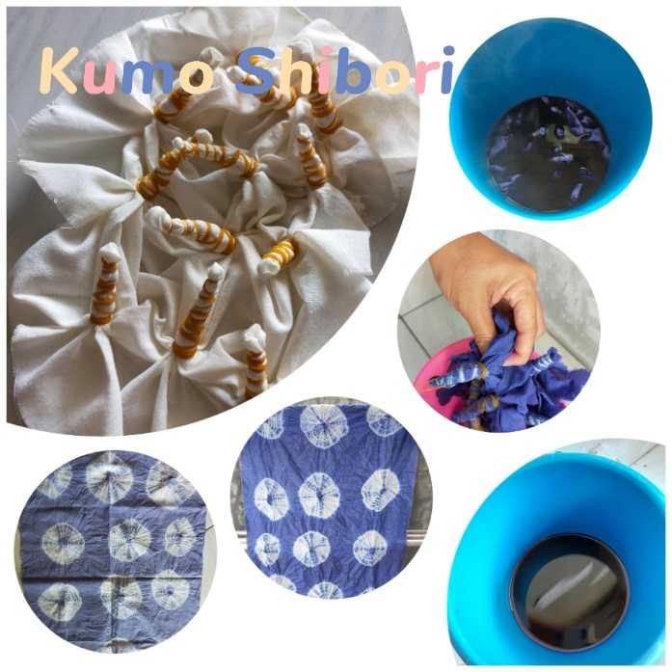 | 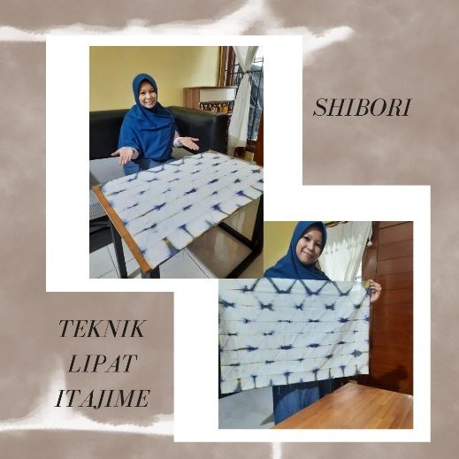

Lampiran 7. Foto Dokumentasi kegiatan

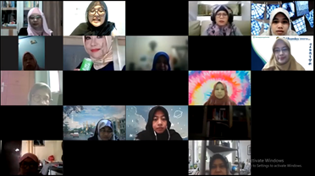 |  |  | 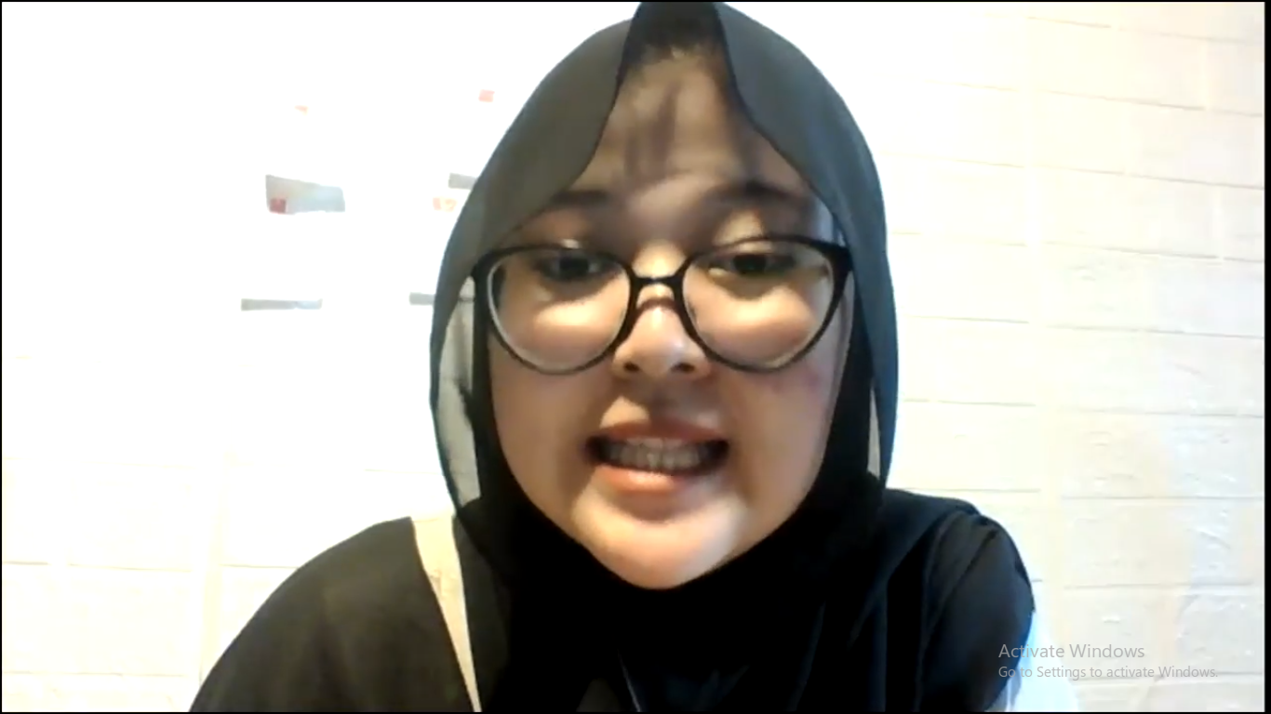
Gambar 1.1 |  | Gambar 1.2
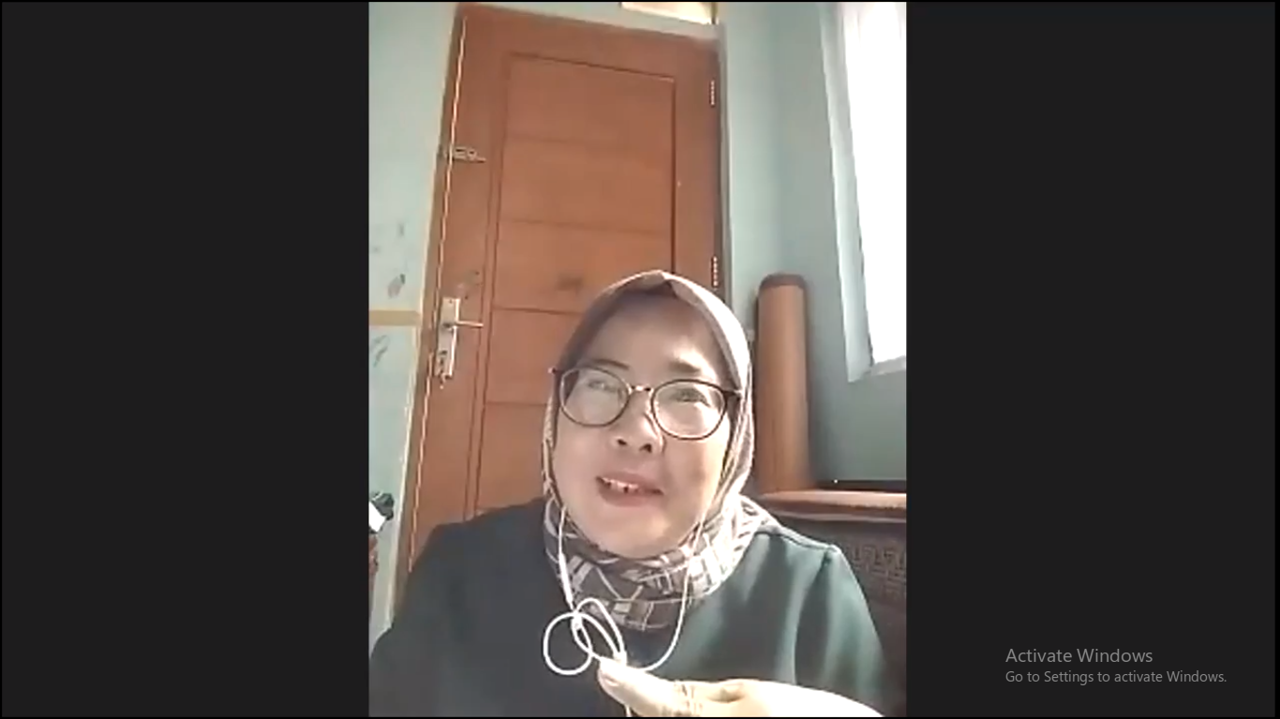 |  | 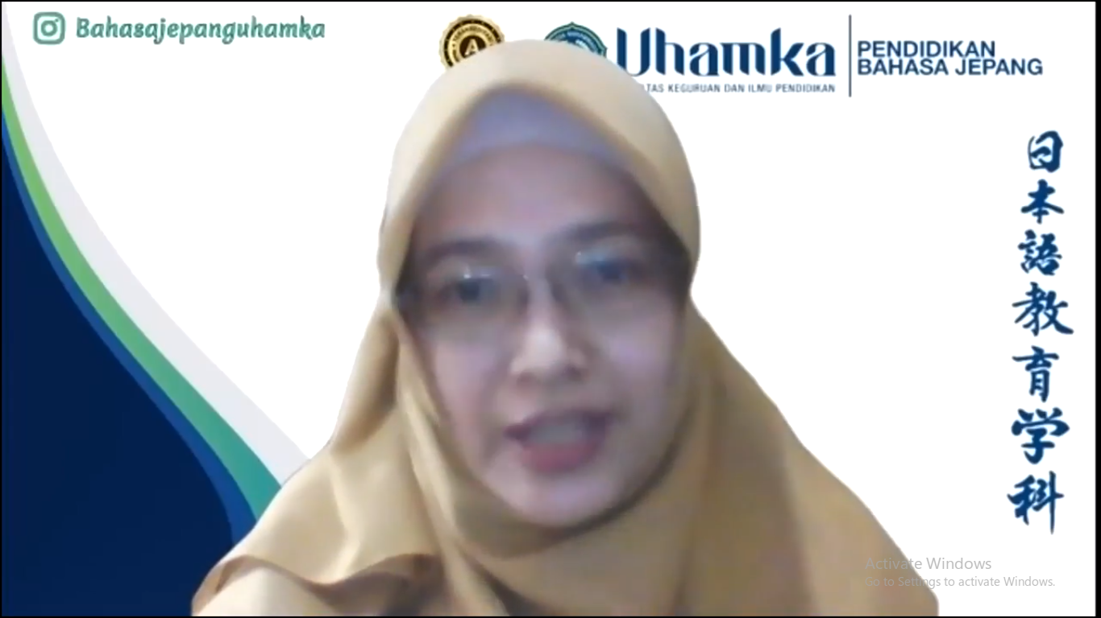
Gambar 1.3 |  | Gambar 1.4

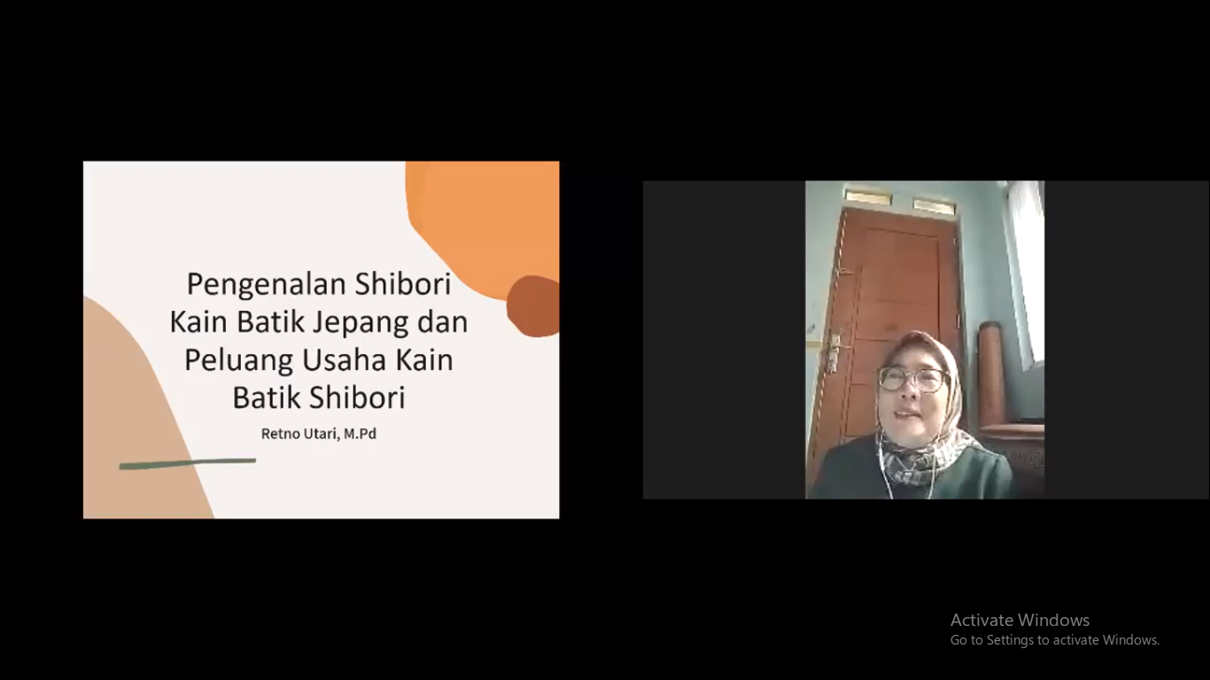 |  | 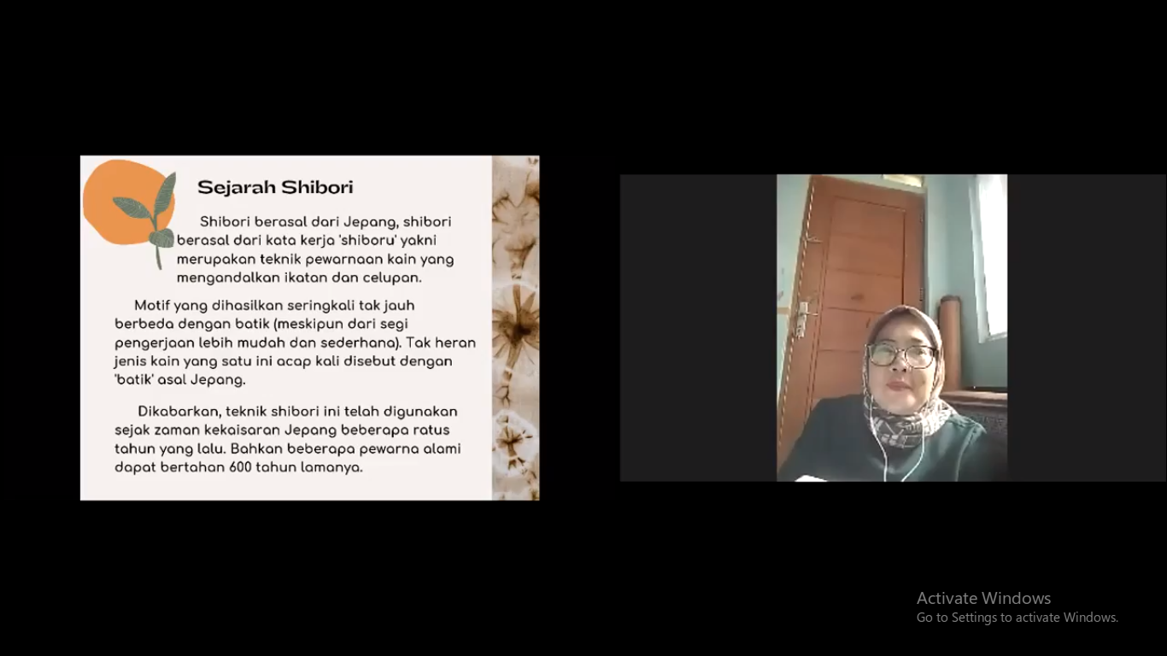
Gambar 1.5 |  | Gambar 1.6
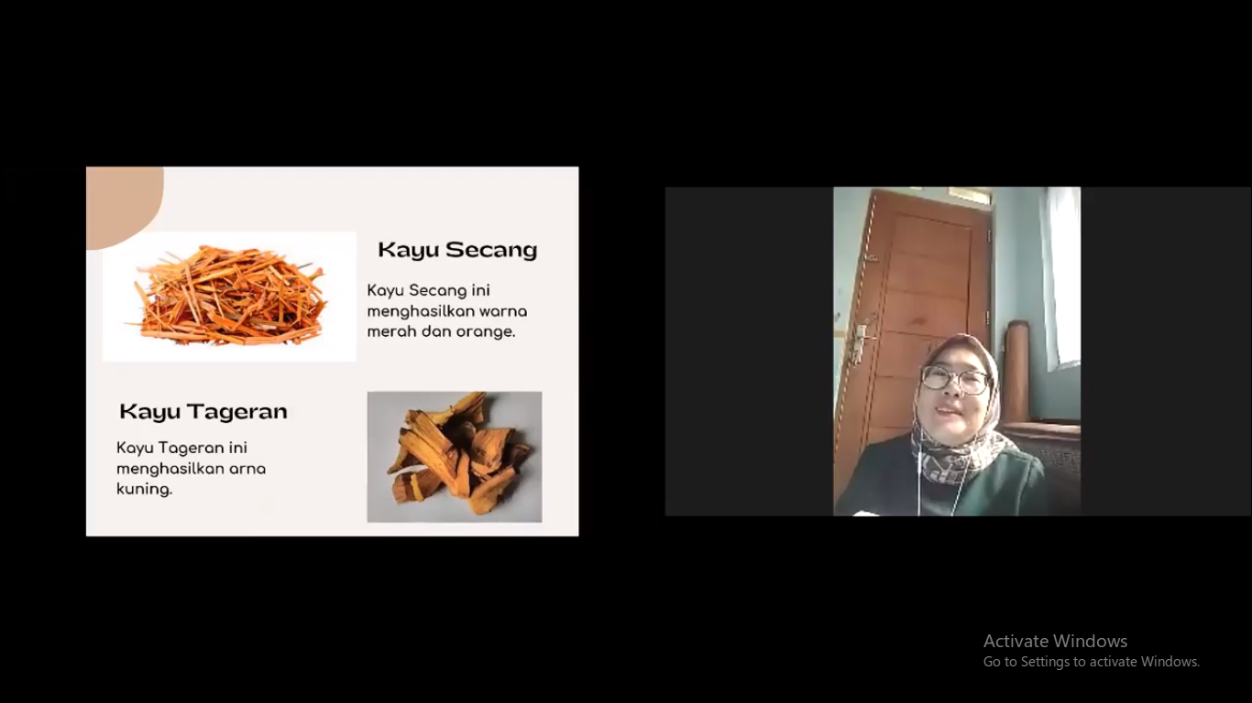
Gambar 1.7 |  | Gambar 1.8

 |  |  |  |  | 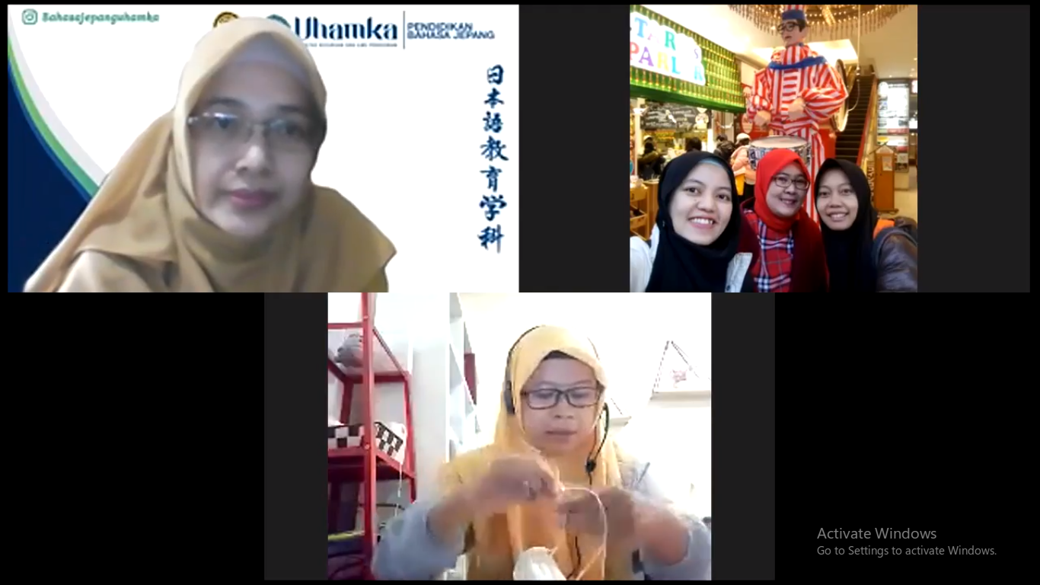
Gambar 1.9 |  |  |  | Gambar 1.10
Gambar 1.11 |  |  |  | Gambar 1.12
Gambar 1.13 |  |  | Gambar 1.14

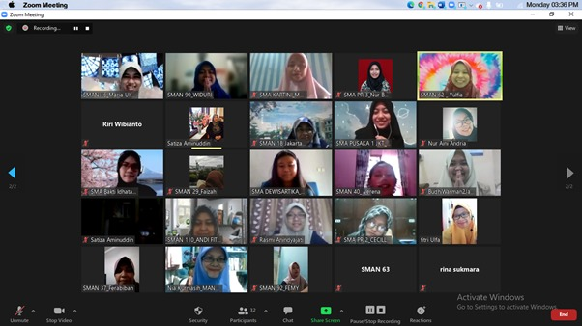
Gambar 1.15

Lampiran 8. Daftar Peserta
Daftar peserta pelatihan Shibori
1. Endah Wijayanti
2. Baruni
3. Ratih Budi Utami
4. Nurul Diah Ekawati
5. Tri Rahma Jelitawati
6. Fitria Ulfah
7. Desri Fazriah
8. Yulfia
9. Novia Rizky Amelia
10. Maria Ulfah
11. Nia Kurniasih
12. Nindy
13. Riri BW
14. Yesi Efianti
15. Widuri Sri Elli Sugarwati
16. Nur Baiti Dipaksianti
17. Cecillia Oktaviani
18. Ani Ratnawati
19. Satiza
20. Arini Fauzul Ilmiyyah
21. Faizah
22. Merina Fitriyani
23. Femy Azzam
24. Ratna Triwahyuni
25. Euis Krisnawati
26. Susanti
27. Andi Fitri
28. Ferabibah
29. Albie Ayu K.
30. Verena Evri Sepani

Lampiran 9. Surat Kesediaan Mitra

Lampiran 10. Biodata Diri

- Biodata Ketua dan Anggota Tim Pengusul yang sudah ditandatangani . Biodata Ketua
  - Identitas Diri
1. | Nama Lengkap | Retno Utari, M.P.d
2. | Jenis Kelamin | Perempuan
3. | Program Studi | Pendidikan Bahasa Jepang
4. | NIP/NIDN | 0321086803
5. | Tempat dan Tanggal Lahir | Jakarta, 21 Agustus 1968
6. | Alamat E-mail | retnoutari_2011@yahoo.co.id
7. | Nomor Telepon/Ponsel | 082123370713

  - Jenis Kegiatan
Gelar Akademik | Sarjana | S2/Magister | S3/Doktor
Nama Institusi | IKIP Bandung | UPI Bandung | -
Jurusan/Prodi | Pendidikan  Bahasa Jepang | Pendidikan  Bahasa Jepang | -
Tahun Masuk-Lulus | 1989-1993 | 2008-2010 | -

  - Rekam Jejak Perguruan Tinggi
    - Pendidikan/Pengajaran
No | Nama Mata Kuliah | Wajib/Pilihan | SKS
1. | Sakubun |  | 3
2. | Kaiwa |  | 3
3. | Nihongogaku Gairon |  | 2

    - Penelitian
No | Judul Penelitian | Penyandang  Dana | Tahun
1. | Efektivitas penggunaan Media Kartu Kalimat Rumpang terhadap Pembelajaran Choukai pada Mahasiswa Semester 4 Program Studi  Pendidikan Bahasa Jepang FKIP UHAMKA | Lemlit | 2018
2. | Efektivitas Media Vlog Berbahasa Jepang Terhadap Kemampuan Pola Kalimat Dalam Penulisan Sakubun (Karangan) Pada Mahasiswa Semester 3 Program Studi Pendidikan Bahasa Jepang Fkip Uhamka  Jakarta Tahun Ajaran 2019-2020” | Lemlit | 2019
3. | Analisis Kesalahan Penggunaan Kata Bantu Bilangan (Josuushi)Benda Tidak Beraturan Dan Benda Berbentuk Silinder Pada Mahasiswa Semester Ii Program Studi Pendidikan Bahasa Jepang Fkip Uhamka Tahun Akademik 2019-2020 | Mandiri | 2020

C.1. Pengabdian kepada Masyarakat
No | Judul Pengabdian kepada Masyarakat | Penyandang  Dana | Tahun
1. | Pembekalan sushi berbahan daun mengkudu,  Sukmajaya Depok | LPPM | 2017
2. | Pelatihan Keterampilan Pembuatan Kurumie  Menggunakan Kain Perca  di Sekolah Menengah Atas (SMA) Himmata, Jalan Plumpang Semper RT 002 RW 004 No. 30 Rawa Badak  Selatan, Koja, Jakarta Utara 14230 | LPPM | 2018
3. | Pembekalan keterampilan origami pada guru  TK Puspita Jati Pulo Jakbar | LPPM | 2018
4. | Pengabdian Kepada Masyarakat dengan Tema  “Pembekalan Pengetahuan Mengenai Pemilihan Sampah Terbakar (Moeru Gomi) dan Sampah Tidak Terbakar (Moenai Gomi)” pada Ibu-Ibu di Bekasi Timur Regensi 3 Cluster Kalimaya, Blok K6,K7 dan K8  Mustika Jaya - Bekasi” | LPPM | 2019

Semua data yang saya isikan dan tercantum dalam biodata ini adalah benar dan dapat dipertanggungjawabkan secara hukum. Apabila di kemudian hari ternyata dijumpai ketidaksesuaian dengan kenyataan, saya sanggup menerima sanksi.
Demikian biodata ini saya buat dengan sebenarnya untuk memenuhi salah satu persyaratan dalam pengajuan Proposal Pengabdian

Jakarta, 24 April 2021 Ketua

( Retno Utari, M.Pd )

Biodata Anggota Tim
- Identitas Diri
1. | Nama Lengkap | Rita Agustina Karnawati, M.P.d.
2. | Jenis Kelamin | Perempuan
3. | Program Studi | Pendidikan Bahasa Jepang
4. | NIP/NIDN | 0318087001
5. | Tempat dan Tanggal Lahir | Madiun, 18 Agustus 1970
6. | Alamat E-mail | ritaagustina2015@gmail.com
7. | Nomor Telepon/Ponsel | 0812-8785-5435

- Jenis Kegiatan
Gelar Akademik | Sarjana | S2/Magister | S3/Doktor
Nama Institusi | IKIP Surabaya | UPI Bandung | UNJ
Jurusan/Prodi | Pendidikan  Bahasa Jepang | Pendidikan  Bahasa Jepang | Pendidikan  Bahasa
Tahun Masuk-Lulus | 1989-1993 | 2011-2013 | 2019-present

- Rekam Jejak Perguruan Tinggi
  - Pendidikan/Pengajaran
No | Nama Mata Kuliah | Wajib/Pilihan | SKS
1. | Shokyu Bunpou | Wajib | 3
2. | Nihongo Kyouiku Sutorateji | Wajib | 3
3. | Kenkyuu Houhou | Wajib | 3

  - Penelitian
No | Judul Penelitian | Penyandang  Dana | Tahun
1. | Efektivitas Quantum Learning melalui Teknik Clustering dalam Pembelajaran Shochuukyu Sakubun untuk Meningkatkan  Kemampuan Menulis pada Semester IV | Lemlit | 2019
2. | Efektivitas Virtual Classroom dan Flip the Teacher dalam Flipped Classroom pada  Chuukyuu Bunpou | Lemlit | 2020
3. | Effectiveness Of Blended Learning With The Flipped Classroom Model On Shochuukyuu Bunpou in 21TH-Century Dynamics Skill Towards Japanese Language Education Study Program Muhammadiyah University Prof.  Dr. HAMKA | Mandiri | 2020

C.1. Pengabdian kepada Masyarakat
No | Judul Pengabdian kepada Masyarakat | Penyandang  Dana | Tahun
1. | Pembekalan sushi berbahan daun mengkudu,  Sukmajaya Depok | LPPM | 2017
2. | Pembekalan keterampilan origami pada guru  TK Puspita Jati Pulo Jakbar | LPPM | 2018
3. | Pengabdian Kepada Masyarakat dengan Tema  “Pembekalan Pengetahuan Mengenai Pemilihan Sampah Trbakar (Moeru Gomi) dan Sampah Tidak Terbakar (Moenai Gomi)” pada Ibu-Ibu di Bekasi Timur Regensi 3 Cluster Kalimaya, Blok K6,K7 dan K8  Mustika Jaya - Bekasi” | LPPM | 2019

Semua data yang saya isikan dan tercantum dalam biodata ini adalah benar dan dapat dipertanggungjawabkan secara hukum. Apabila di kemudian hari ternyata dijumpai ketidaksesuaian dengan kenyataan, saya sanggup menerima sanksi.
Demikian biodata ini saya buat dengan sebenarnya untuk memenuhi salah satu persyaratan dalam pengajuan Proposal Pengabdian

Jakarta, 24 April 2021 Anggota

Rita Agustina Karnawati, M.P.d.

Biodata Anggota Tim

- Identitas Diri
1. | Nama Lengkap | Dra. Rina Sukmara, M. Pd
2. | Jenis Kelamin | Perempuan
3. | Program Studi | Pendidikan Bahasa Jepang
4. | NIP/NIDN | 0313105902
5. | Tempat dan Tanggal Lahir
6. | Alamat E-mail
7. | Nomor Telepon/Ponsel

- Jenis Kegiatan
Gelar Akademik | Sarjana | S2/Magister | S3/Doktor
Nama Institusi
Jurusan/Prodi
Tahun Masuk-Lulus

- Rekam Jejak Perguruan Tinggi
  - Pendidikan/Pengajaran
No | Nama Mata Kuliah | Wajib/Pilihan | SKS
1.
2.
3.

  - Penelitian
No | Judul Penelitian | Penyandang  Dana | Tahun
1.
2.
3.

C.1. Pengabdian kepada Masyarakat
No | Judul Pengabdian kepada Masyarakat | Penyandang  Dana | Tahun
1.
2.
3.

Semua data yang saya isikan dan tercantum dalam biodata ini adalah benar dan dapat dipertanggungjawabkan secara hukum. Apabila di kemudian hari ternyata dijumpai ketidaksesuaian dengan kenyataan, saya sanggup menerima sanksi.
Demikian biodata ini saya buat dengan sebenarnya untuk memenuhi salah satu persyaratan dalam pengajuan Proposal Pengabdian

Jakarta, 24 April 2021 Anggota
Dra. Rina Sukmara, M. Pd

